Corrections du travail du 24 mars

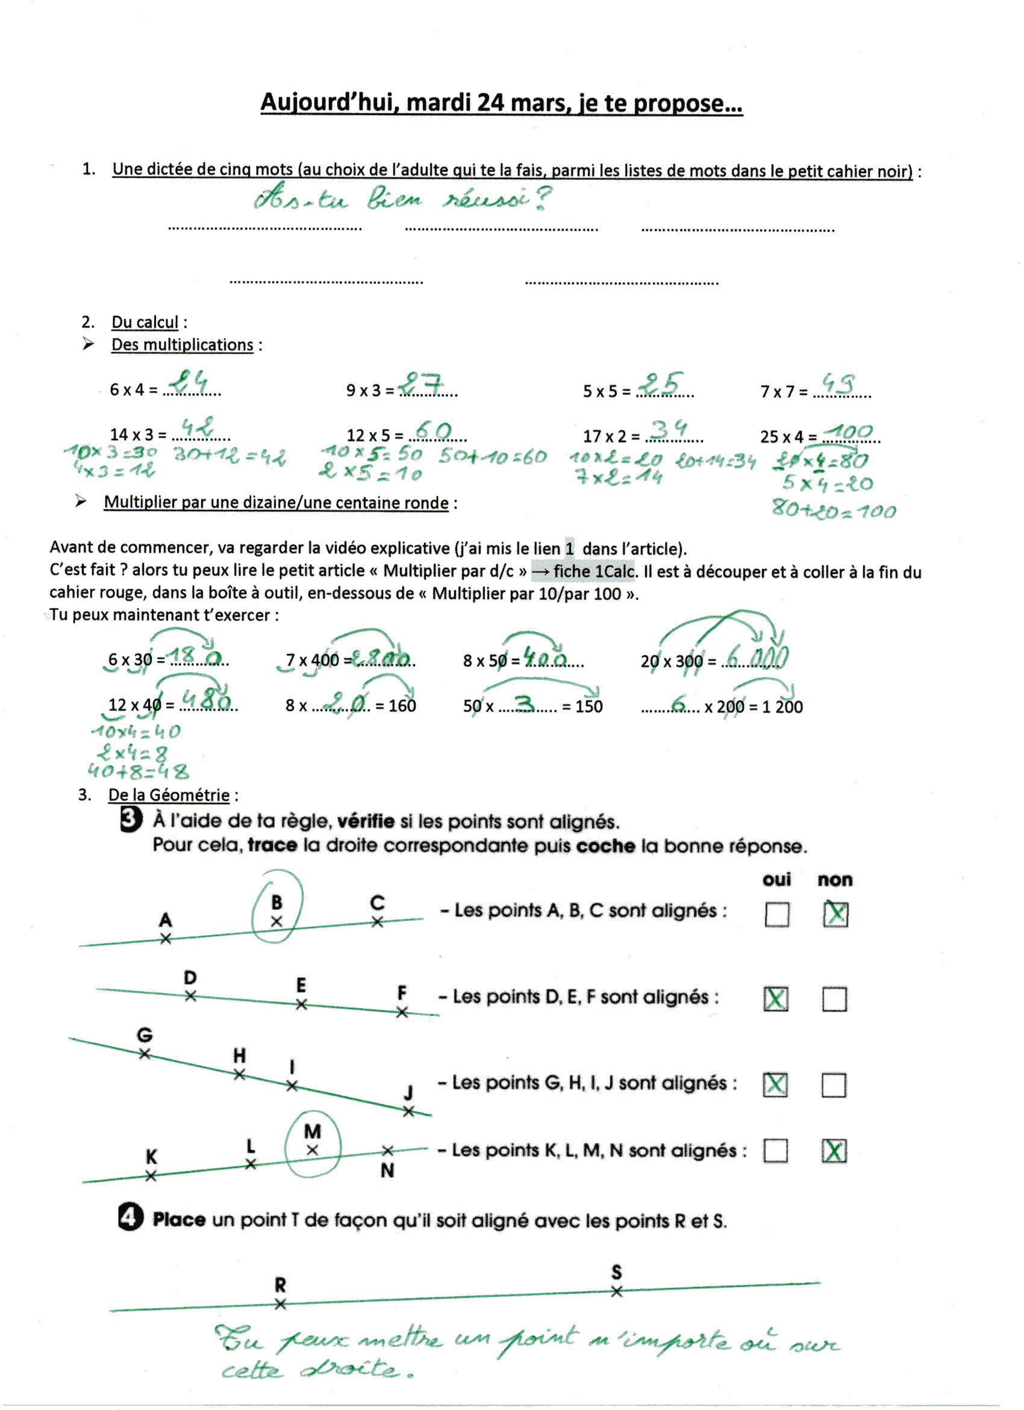

JOURNAL D’UN CHAT ASSASSIN (JC 4)

QUESTIONS DE COMPREHENSION

- Qu’est ce que Tuffy a rapporté à la maison ? Il a rapporté un lapin.

- Quel est le nom de cet animal ? Thumper

- Par où Tuffy l’a-t-il fait entrer ? Il l’a fait entrer par la chatière.

- Pourquoi est-ce que Tuffy a mis presque une heure pour le faire entrer ? Parce qu’il était énorme.

- Comment Ellie réagit-elle face à cette situation ? Elle est au bord de la crise de nerfs, folle de rage.

6) A ton avis, l’ami de Tuffy est-il mort ou vivant? Justifie ta réponse en t’appuyant sur le texte.

Il est mort, car Tuffy en parle au passé.

